РАБОЧАЯ ТЕТРАДЬ СТУДЕНТА
Пара 4. Изучение предметной области. Класс Товар
Дата: 30.09.2026
День: 2, пара 1 (90 мин)
Тема: Изучение предметной области. Класс Товар
Раздел РП: 1. Разработка приложения с использованием гибких методов разработки
ПК/ОК/ЦО: ПК 2.1, ОК 02, ЦО 8.1
ФИО: Бармин Рустам
Группа: 3ИП-1-24
Вариант: 22
GitHub-репозиторий: https://github.com/ZxcRustam/up02-project-barmin
GitHub преподавателя: mawr89-rgb

ЦЕЛЬ ПАРЫ
- Изучить предметную область по своему варианту.
- Спроектировать класс Товар, соответствующий структуре БД.
- Реализовать класс Товар в Python.
- Загрузить товары из БД в список объектов класса.
- Вывести информацию о товарах с использованием методов класса.

ХРОНОМЕТРАЖ ПАРЫ
№ | Этап | Мин
1 | Проверка ДЗ | 5
2 | Изучение предметной области | 15
3 | Проектирование класса Товар | 15
4 | Реализация класса Товар в Python | 20
5 | Загрузка товаров из БД в объекты | 15
6 | Вывод информации о товарах | 10
7 | Коммит и push | 5
8 | Рефлексия | 5
ИТОГО |  | 90

ЗАДАНИЕ 1. ПРОВЕРКА ДОМАШНЕГО ЗАДАНИЯ (5 мин)
1.1. Проверьте, что ДЗ загружено
- Откройте свой репозиторий на GitHub.
- Убедитесь, что файл queries.sql загружен и содержит 10 SQL-запросов.
Ссылка на файл: https://github.com/ZxcRustam/up02-project-barmin/blob/main/queries.sql
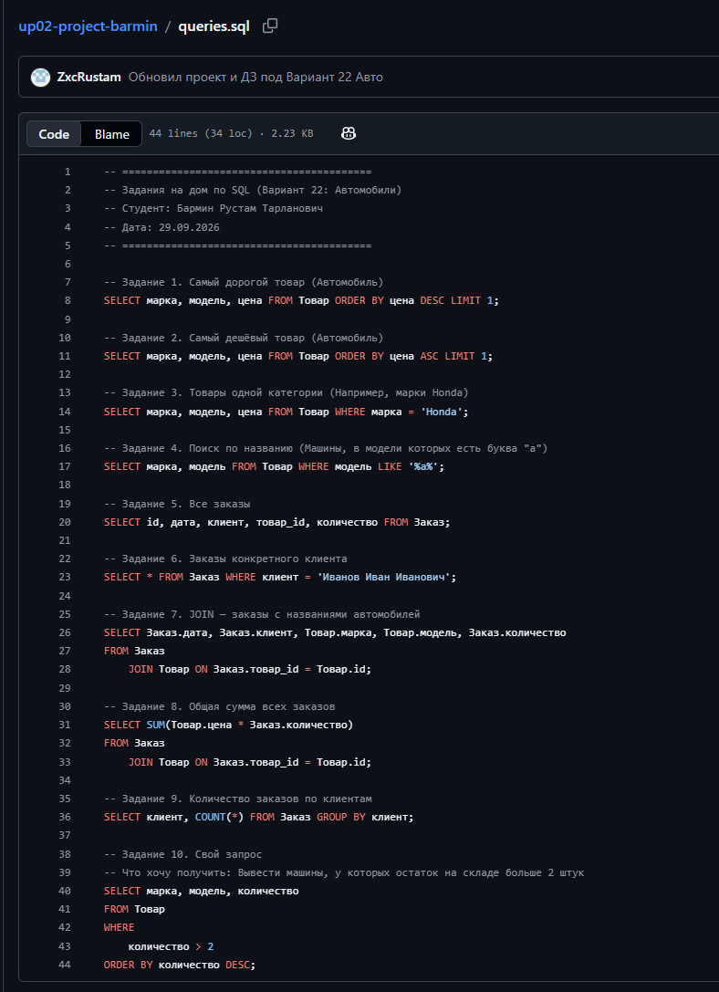
файл queries.sql на GitHub (10 запросов)
1.2. Краткий опрос
- Какой запрос вы написали для самого дорогого товара?
Ответ: SELECT название, цена FROM Товар ORDER BY цена DESC LIMIT 1;
- Какой запрос — для заказов клиента?
Ответ: SELECT * FROM Заказ WHERE клиент = 'Иванов Иван Иванович';
- Что вернул JOIN?
Ответ: заказы вместе с названиями товаров: дата, клиент, название товара и количество в одной таблице.

ЗАДАНИЕ 2. ИЗУЧЕНИЕ ПРЕДМЕТНОЙ ОБЛАСТИ (15 мин)
2.1. Что такое предметная область?
Предметная область — это часть реального мира, для которой мы создаём приложение.
В нашем случае — это продажа [название вашей предметной области] (например, обуви, электроники, книг).
2.2. Определите свою предметную область
Заполните таблицу:
Параметр | Ваш ответ
Название предметной области | Автосалон(продажа машин)
Основной объект (что продаём?) | Автомобили
Кто покупает? | Клиенты
Кто продаёт? | Менеджеры по продажам
Что мы автоматизируем? | Процесс учета автомобилей, ведение базы  клиентов и регистрацию заказов
Пример (для обуви):
- Название: продажа обуви.
- Основной объект: модели обуви.
- Покупатели: клиенты.
- Продавцы: менеджеры.
- Автоматизируем: каталог, заказы.
2.3. Изучите таблицы БД
Откройте свою БД в SQLite Viewer или DBeaver. Рассмотрите таблицы:
Таблица «Товар»
№ | Поле | Тип | Что хранит | Пример значения
1 | id | INTEGER | Идентификатор | 1
2 | марка | TEXT | Производство (бренд) | Honda
3 | модель | TEXT | модель авто | Civic
4 | год | INTEGER | год выпуска | 2020
5 | цена | INTEGER | стоимость в рублях | 1 800 000
6 | количество | INTEGER | количество в салоне | 4
7 | фото | TEXT | имя фотки | civic.png
Таблица «Заказ»
№ | Поле | Тип | Что хранит | Пример значения
1 | id | INTEGER | Идентификатор | 1
2 | дата | INTEGER | дата заказа(покупки) | 2026-09-15
3 | клиент | TEXT | ФИО Клиента | Иванов Иван Иванович
4 | товар_id | INTEGER | идентификатор товара | 2
5 | количество | INTEGER | количество машин | 1
Таблица «Пользователь»
№ | Поле | Тип | Что хранит | Пример значения
1 | id | INTEGER | Идентификатор | 1
2 | логин | TEXT | Логин | client1
3 | фио | TEXT | ФИО | Иванов Иван Иванович
4 | роль | TEXT | Должность | Клиент
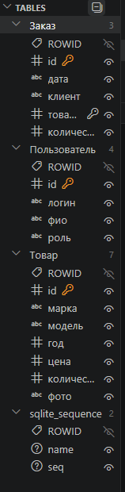
структура таблиц БД варианта 22 в SQLite Viewer / DBeaver
2.4. Определите связи между таблицами
Ответьте на вопросы:
- Как связаны таблицы «Заказ» и «Товар»?
Ответ: через поле товар_id в таблице «Заказ», которое равно id в таблице «Товар» (у одного товара может быть много заказов).
- Как связаны таблицы «Заказ» и «Пользователь»?
Ответ: в таблице «Заказ» хранится клиент (поле клиент), по нему заказы привязываются к пользователю; у одного пользователя может быть много заказов.
- Что такое внешний ключ?
Ответ: поле одной таблицы, которое ссылается на первичный ключ (id) другой таблицы и связывает их, например Заказ.товар_id → Товар.id.
2.5. Выделите бизнес-процессы
Опишите, какие действия происходят в вашей предметной области:
№ | Действие | Кто выполняет
1 | Просмотр каталога | Клиент
2 | Оформление заказ | Клиент
3 | Добавление нового автомобиля | Админ
4 | Изменение цены автомобиля | Менеджер
5 | Просмотр истории и продаж | Админ/Менеджер
Пример для обуви:
- Просмотр каталога (Клиент)
- Выбор размера (Клиент)
- Оформление заказа (Клиент)
- Просмотр заказов (Менеджер)
- Редактирование заказа (Администратор)

ЗАДАНИЕ 3. ПРОЕКТИРОВАНИЕ КЛАССА ТОВАР (15 мин)
3.1. Что такое класс?
Класс — это шаблон для создания объектов.
Объект — конкретный экземпляр класса.
Например, класс Товар, а объекты — «Кроссовки Nike», «Ботинки Timberland».
3.2. Определите поля класса
На основе таблицы «Товар» из вашей БД определите поля класса. Заполните таблицу:
№ | Имя поля в классе | Тип данных | Что хранит
1 | id | int | Идентификатор
2 | марка | str | Марка машины
3 | модель | str | Модель машины
4 | год | int | год выпуска
5 | цена | int | стоимость авто
6 | количество | int | количество авто
7 | фото | str | имя файла изображения
⚠️ Имена полей в классе должны совпадать с именами столбцов в БД.
3.3. Определите методы класса
Методы — это функции внутри класса. Они описывают, что умеет делать объект.
№ | Имя метода | Что делает | Возвращает
1 | __init__ | Инициализация объекта | —
2 | total() | Считает общую стоимость (цена × количество) | Число
3 | price_with_discount(discount) | Цена со скидкой | Число
4 | indicator() | «много» или «мало» (порог 5) | Строка
5 | info() | Строка с информацией о товаре | Строка
3.4. Спроектируйте структуру класса
Зарисуйте или запишите схему класса:

Класс: Товар
├── Поля:
│ ├── id: int
│ ├── марка: str
│ ├── модель: str
│ ├── год: int
│ ├── цена: int
│ ├── количество: int
│ └── фото: str
└── Методы:
├── __init__(...)
├── total()
├── price_with_discount(discount)
├── indicator()
└── info()

ЗАДАНИЕ 4. РЕАЛИЗАЦИЯ КЛАССА ТОВАР В PYTHON (20 мин)
4.1. Создайте файл models.py
В этом файле будут храниться все классы проекта.
python
"""Модели данных для проекта УП.02."""

class Product:
"""Класс Товар."""

def __init__(self, product_id, name, category, price, quantity):
"""
Инициализация товара.

:param product_id: идентификатор
:param name: название
:param category: категория
:param price: цена
:param quantity: количество
"""
self.id = product_id
self.name = name
self.category = category
self.price = price
self.quantity = quantity

def total(self):
"""Общая стоимость (цена × количество)."""
return self.price * self.quantity

def price_with_discount(self, discount_percent):
"""Цена со скидкой."""
return self.price * (1 - discount_percent / 100)

def indicator(self):
"""Индикатор «много/мало» (порог 5)."""
return "много" if self.quantity > 5 else "мало"

def info(self):
"""Строка с информацией о товаре."""
return (
f"{self.name} ({self.category}): "
f"{self.price} руб. × {self.quantity} = {self.total()} руб. "
f"({self.indicator()})"
)
⚠️ Добавьте остальные поля, если в вашей БД их больше (например, производство, состав, изображение, размер).
Пример расширения:
python
def __init__(self, product_id, name, category, production, price, quantity, image, size):
self.id = product_id
self.name = name
self.category = category
self.production = production
self.price = price
self.quantity = quantity
self.image = image
self.size = size
4.2. Проверьте класс вручную
Создайте файл test_product.py:
python
"""Проверка класса Product."""
from models import Product

# Создаём один товар вручную
p = Product(
product_id=1,
name="Кроссовки Nike Air",
category="Кроссовки",
price=8500,
quantity=3
)

print(p.info())
print(f"Со скидкой 25%: {p.price_with_discount(25):.2f} руб.")
Запустите:
text
python test_product.py
Ожидаемый результат:
text
Кроссовки Nike Air (Кроссовки): 8500 руб. × 3 = 25500 руб. (мало)
Со скидкой 25%: 6375.00 руб.
Ваш результат: ________________
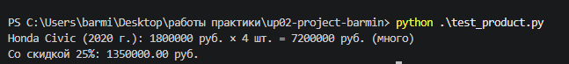
результат запуска test_product.py

ЗАДАНИЕ 5. ЗАГРУЗКА ТОВАРОВ ИЗ БД В ОБЪЕКТЫ (15 мин)
5.1. Создайте файл db_products.py (обновлённый)
python
"""Загрузка товаров из БД в объекты класса Product."""
import sqlite3
from config import DB_PATH
from models import Product

def get_all_products():
"""Возвращает список объектов Product из БД."""
conn = sqlite3.connect(DB_PATH)
cur = conn.cursor()
cur.execute("SELECT * FROM Товар ORDER BY id")
rows = cur.fetchall()
conn.close()

products = []
for row in rows:
# ⚠️ Замените индексы в зависимости от вашей структуры!
product = Product(
product_id=row[0],
name=row[1],
category=row[2],
price=row[4],
quantity=row[6]
)
products.append(product)
return products

def print_products(products):
"""Выводит информацию о товарах."""
print(f"\nВсего товаров: {len(products)}\n")
for p in products:
print(p.info())
print("-" * 60)

if __name__ == "__main__":
products = get_all_products()
print_products(products)
5.2. Проверьте индексы
Заполните таблицу соответствия:
Индекс в row | Поле | Что хранит
row[0] | id | Идентификатор
row[1] | марка | бренд авто
row[2] | модель | модель авто
row[3] | год | год выпуска
row[4] | цена | стоимость
row[5] | количество | количество авто
row[6] | фото | имя изображение
5.3. Запустите
text
python db_products.py
Результат: ________________
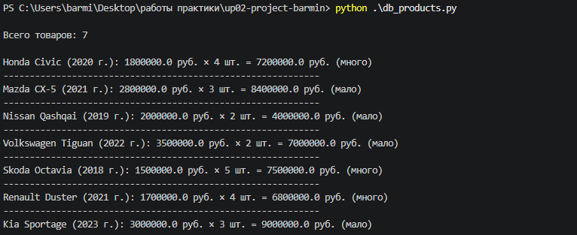
результат запуска db_products.py
5.4. Что должно быть видно:
- Все товары из БД.
- Для каждого — информация, посчитанная методами класса.
- Индикатор «много/мало».
- Общая стоимость.

ЗАДАНИЕ 6. ВЫВОД ИНФОРМАЦИИ О ТОВАРАХ (10 мин)
6.1. Дополните db_products.py
Добавьте функции:
python
def get_products_by_category(category):
"""Возвращает список объектов Product по категории."""
conn = sqlite3.connect(DB_PATH)
cur = conn.cursor()
cur.execute("SELECT * FROM Товар WHERE категория = ?", (category,))
rows = cur.fetchall()
conn.close()

products = []
for row in rows:
product = Product(
product_id=row[0],
name=row[1],
category=row[2],
price=row[4],
quantity=row[6]
)
products.append(product)
return products

def get_products_low_stock():
"""Возвращает товары с количеством ≤ 3."""
conn = sqlite3.connect(DB_PATH)
cur = conn.cursor()
cur.execute("SELECT * FROM Товар WHERE количество <= 3")
rows = cur.fetchall()
conn.close()

products = []
for row in rows:
product = Product(
product_id=row[0],
name=row[1],
category=row[2],
price=row[4],
quantity=row[6]
)
products.append(product)
return products

def print_catalog_with_highlight(products):
"""Выводит каталог с подсветкой для товаров ≤3."""
print(f"\n{'=' * 70}")
print(f"КАТАЛОГ ({len(products)} товаров)")
print("=" * 70)

for p in products:
highlight = "⚠️" if p.quantity <= 3 else " "
print(f"{highlight} {p.info()}")

print("=" * 70)
6.2. Обновите блок if __name__ == "__main__":
python
if __name__ == "__main__":
print("1. Все товары:")
print_catalog_with_highlight(get_all_products())

print("\n2. Товары категории «Кроссовки»:")
print_catalog_with_highlight(get_products_by_category("Кроссовки"))

print("\n3. Товары с низким остатком (≤3):")
print_catalog_with_highlight(get_products_low_stock())
6.3. Запустите
text
python db_products.py
Результат: ________________
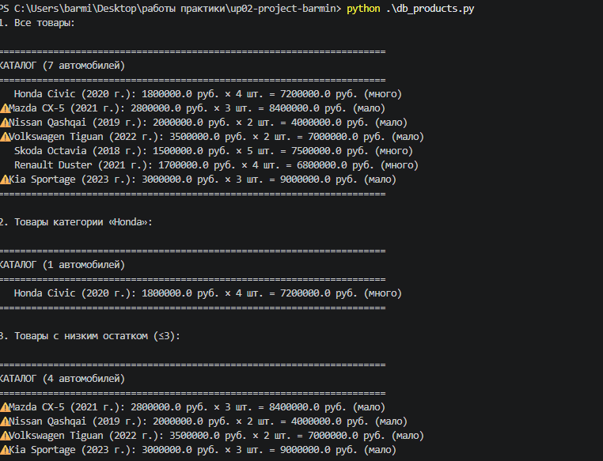
результат запуска db_products.py (все товары, категория, низкий остаток)

ЗАДАНИЕ 7. КОММИТ И PUSH (5 мин)
text
git add models.py test_product.py db_products.py
git commit -m "Пара 3: класс Product и загрузка из БД"
git push
Проверка на GitHub: откройте URL → должны быть видны новые файлы.
Результат: ✅ / ❌
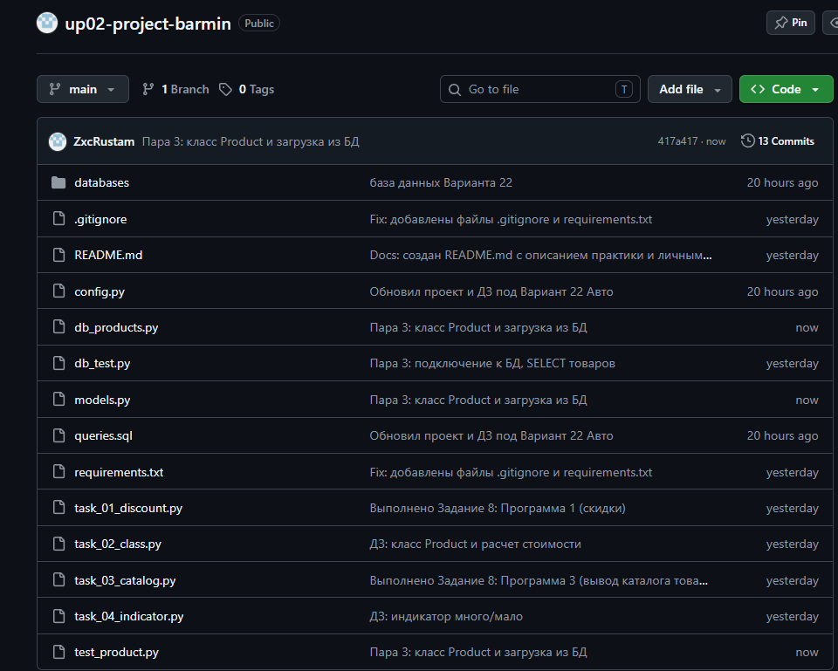
страница репозитория на GitHub с models.py, test_product.py, db_products.py

ЗАДАНИЕ 8. РЕФЛЕКСИЯ (5 мин)
Вопрос | Ответ
Что было легко? | Нажимать готовые кнопки интерфейса Git в VS Code для коммитов, делать скриншоты и проверять вывод данных в терминале.
Что вызвало трудности? | Адаптировать готовый код из методички под свой индивидуальный  Вариант 22 (Авто): правильно расставлять индексы  полей (марка, модель, цена) и ловить опечатки.
Что нужно повторить? | Принципы работы файла .gitignore и команды принудительного добавления скрытых файлов через терминал (git add -f).
Оценка своей работы (2–5) | 5

КОНТРОЛЬНЫЕ ВОПРОСЫ
- Что такое предметная область?
Ответ: часть реального мира, для которой создаётся приложение; у нас — продажа товаров (каталог, заказы, клиенты).
- Чем отличается класс от объекта?
Ответ: класс — шаблон для создания объектов, а объект — конкретный экземпляр класса со своими значениями полей.
- Что делает метод __init__?
Ответ: это конструктор: он вызывается при создании объекта и задаёт начальные значения его полей.
- Зачем нужен метод total()?
Ответ: считает общую стоимость товара на складе (цена × количество).
- Как в Python создать объект класса Product?
Ответ: p = Product(product_id=1, name="Кроссовки Nike Air", category="Кроссовки", price=8500, quantity=3).
- Что возвращает cur.fetchall()?
Ответ: возвращает список всех оставшихся строк результата запроса (каждая строка — кортеж).

ЧЕК-ЛИСТ ОЦЕНИВАНИЯ
№ | Что проверяем | ✅ / ❌
1 | Предметная область изучена | ✅
2 | Структура БД разобрана | ✅
3 | Связи между таблицами определены | ✅
4 | Класс Product спроектирован | ✅
5 | Класс Product реализован в models.py | ✅
6 | Метод total() работает | ✅
7 | Метод price_with_discount() работает | ✅
8 | Метод indicator() работает | ✅
9 | Метод info() работает | ✅
10 | test_product.py работает | ✅
11 | db_products.py загружает товары в объекты | ✅
12 | Вывод с подсветкой работает | ✅
13 | Файлы закоммичены | ✅
14 | Push выполнен | ✅
Итого: 14/ 14
Оценка: 14–13 = «5»; 12–11 = «4»; 10–9 = «3»; < 9 = «2»

ДОМАШНЕЕ ЗАДАНИЕ (после 3-й пары)
Срок сдачи: до начала следующего занятия (30.09.2026, пара 2).
Форма сдачи: файлы в репозитории GitHub.
📌 Задание 1. Дополните класс Product
Добавьте метод is_available() — возвращает True, если количество > 0.
📌 Задание 2. Создайте класс Order
python
class Order:
"""Класс Заказ."""
def __init__(self, order_id, date, client, product, quantity):
self.id = order_id
self.date = date
self.client = client
self.product = product # объект Product
self.quantity = quantity

def total(self):
"""Стоимость заказа."""
return self.product.price * self.quantity

def info(self):
return f"Заказ №{self.id} от {self.date}: {self.client} — {self.product.name} × {self.quantity}"
📌 Задание 3. Загрузите заказы из БД
Создайте db_orders.py, который загружает заказы и выводит их.
📌 Задание 4. Коммит и push
text
git add .
git commit -m "ДЗ: класс Order и загрузка заказов"
git push

📌 ССЫЛКА НА МОЙ РЕПОЗИТОРИЙ
URL: https://github.com/ZxcRustam/up02-project-barmin
Проверка:
- □
Репозиторий публичный
- ✅
Преподаватель mawr89-rgb добавлен
- ✅
models.py загружен
- ✅
db_products.py загружен
- ✅
queries.sql (ДЗ с прошлой пары) загружен
✅

Оценка руководителя: _______
Подпись: _______________
Дата: «___» __________ 2026 г.

